共青团南京财经大学红山学院委员会

南京财经大学红山学院关于开展2019年大学生暑期文化科技卫生“三下乡”社会实践工作的通知

各系团总支、各班团支部：
为深入学习贯彻习近平新时代中国特色社会主义思想和党的十九大重要指示精神，紧紧围绕习近平总书记关于青年成长成才的一系列重要论述，引领和帮助广大青年在社会实践中受教育、长才干、做贡献，充分发挥社会实践作为加强和改进大学生思想政治教育重要途径的优势，增强团员青年的社会责任感和社会竞争力，学院今年将继续组织开展大学生暑期社会实践活动。现将相关安排通知如下：
一、活动主题
壮丽70年，奋斗新时代
二、总体思路
高举中国特色社会主义伟大旗帜，全面贯彻党的十九大精神，以习近平新时代中国特色社会主义思想为指导，坚持社会实践与社会观察、志愿服务、专业学习、就业创业的有机结合。以庆祝新中国成立70周年为契机，以深切感受建国70年巨大成就为主要内容，组织青年学生深入了解和调研建国70年以来我国在社会、经济、文化、教育等方面的巨大变化和给青年学生发展带来的机遇。按照“就近就便、以点带面、点面结合、全面铺开”的原则，组织学生开展内容丰富、形式多样的实践服务活动，努力扩大活动覆盖面，提升活动实效性，探索总结实践育人新机制。
三、活动原则
1．与时代主题相结合；
2．与地方需求相结合；
3．与专业特点相结合；
4．与就业创业相结合。
四、时间安排
5月20日—5月26日，班级动员。
5月27日—6月1日，学院成立工作组、组建导师团队。
5月20日—6月6日，学生填写计划表、组团立项填写申报表。
6月10日—6月14日，学院评审。
6月中旬，签订《南京财经大学红山学院暑期社会实践资助协议书》、签署《南京财经大学红山学院社会实践安全承诺书》。
9月，团支部开展“实践归来话感受”主题交流会；学院开展总结暨表彰活动。
五、组织形式
1.组团立项。各辅导员组织学生根据“按需设项、据项组团、双向受益”的要求进行组队。团队认真填写《南京财经大学红山学院2019年大学生暑期社会实践活动组团立项申报表》（见附件1），由队长提交团委，学院审核通过后成为院级团队。
2.分散活动。按照就近就便原则，鼓励学生投亲靠友、自主联系分散开展社会实践活动，具体形式包括但不限于：暑期专业实习、顶岗实习、海外游学、创业训练营项目、创新训练项目、参与教师课题研究、学术论文创作。
3.提交材料。参加暑期社会实践活动的所有学生均需填写《南京财经大学红山学院2019年大学生暑期社会实践计划表》（见附件2）交至班级团支书，统一汇总至系团总支，并交由学院团委审核。社会实践结束后，提交计划表的学生新学期开学两周内填写《南京财经大学红山学院学生暑期社会实践活动情况报告书》（见附件3）交由各班级团支书汇总后交给学院团总支，团委组织评审、认定学分。
六、组团立项类别
1. 理论普及宣讲团。结合学习习近平新时代中国特色社会主义思想 “四进四信”活动，深入农村乡镇、城市社区等，主要围绕习近平总书记系列重要讲话精神和治国理政新理念新思想新战略开展形式多样的普及宣讲活动。
2．国情社情观察团。深入城镇、乡村及各类企业事业单位等，以庆祝新中国成立70周年为契机，深刻理解我国社会、经济、文化、教育等方面的巨大变化和给青年学生发展带来的机遇。
3. 依法治国宣讲团。重点在文法系中招募组建实践团队，深入城镇乡村、社区街道，宣传宣讲习近平总书记关于全面推进依法治国的重要论述，深刻观察和体会中国共产党在建设社会主义法治国家、发展社会主义市场经济、推动社会主义文明进步方面所取得的新变化新成就。
4．教育关爱服务团。面向贫困地区、革命老区、边疆地区、少数民族地区的留守儿童、贫困家庭儿童，开展课业辅导、素质拓展、亲情陪伴等教育精准扶贫关爱活动。
6．文化艺术服务团。依托学院艺术团招募组建实践团队，以弘扬时代精神、倡导文明新风为目标，精心编排基层人民群众喜闻乐见、贴近基层生活实际的文艺节目，深入乡镇农村开展巡回演出。
7．美丽中国实践团。依托学生环保类社团，招募组建重点团队，深入农村、城镇、社区，围绕环境污染防治、水资源保护、垃圾处理、气候异常应对、资源开发、自然灾害预防等，开展科普知识宣讲、社会调查研究、建言献策等活动。
七、组团立项活动方案设计的要求
1．方案内容：基础信息（名称、类别、时间、地点、人员组成）；实施方案（选题的意义、主要内容与目标、线路安排、预期效果）、附件（安全应急预案、经费预算报告）。
2．设计原则：主题突出，特色鲜明，任务明确；形式新颖，视角独特，设计合理；思路清晰，计划周详，可操作性强。
3．组队形式：一般以自愿为原则组队，可根据团队工作需要跨专业组队，但必须明确负责人。配备团队设指导教师1人（指导教师原则上需全程随队，可由团委选派），实践队员一般应为6—8人（特别重大项目可根据团队需要增加人数）。
4．实践时间：一般为7月、8月，实践时间一般不少于10天。
5．项目分类：志愿服务类、专题调研类、社会考察类、采风访谈类、其他。
6．经费预算：经费预算要本着厉行节俭、从严控制的原则制定。
八、工作要求
1．高度重视，加强领导。各系团总支、各学生组织要抓好活动方案设计的指导、推动和检查工作。
2．积极宣传，全面动员。各班级要充分利用各种途径和媒介向学生宣传阐述活动的重要意义，认真做好社会实践宣传发动工作，组织动员广大学生积极参与。
3．与时俱进，抓住重点。在活动方案的设计中要紧紧围绕社会实践主题，紧密结合“社会主义核心价值观”“学习贯彻党的十九大精神”“学习宣传习近平新时代中国特色社会主义思想”“纪念新中国成立70周年”“纪念五四运动100周年”等时政热点，设计组建重点团队或项目。
4．发挥优势，创新特色。发挥学院专业特点和人才优势，在活动方案的设计中突出专业视角，鼓励跨专业组队；鼓励学生社团以社团功能为视角设计活动方案。
九、其他
1.联系人及联系方式
团委：潘怡 联系电话：0511-87762336
电子邮箱：358132540@qq.com
2．社会实践新媒体平台
团委官方微信公众号、微博：
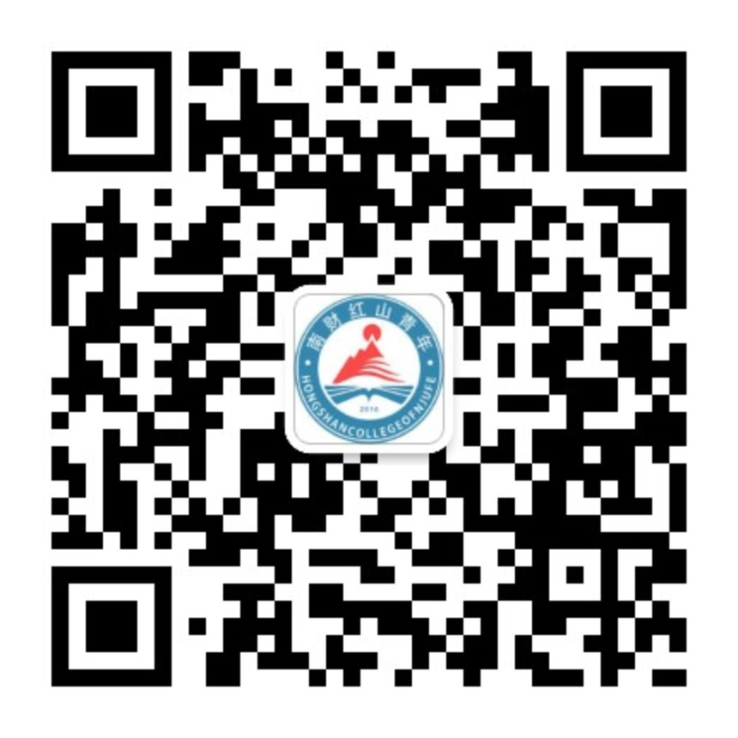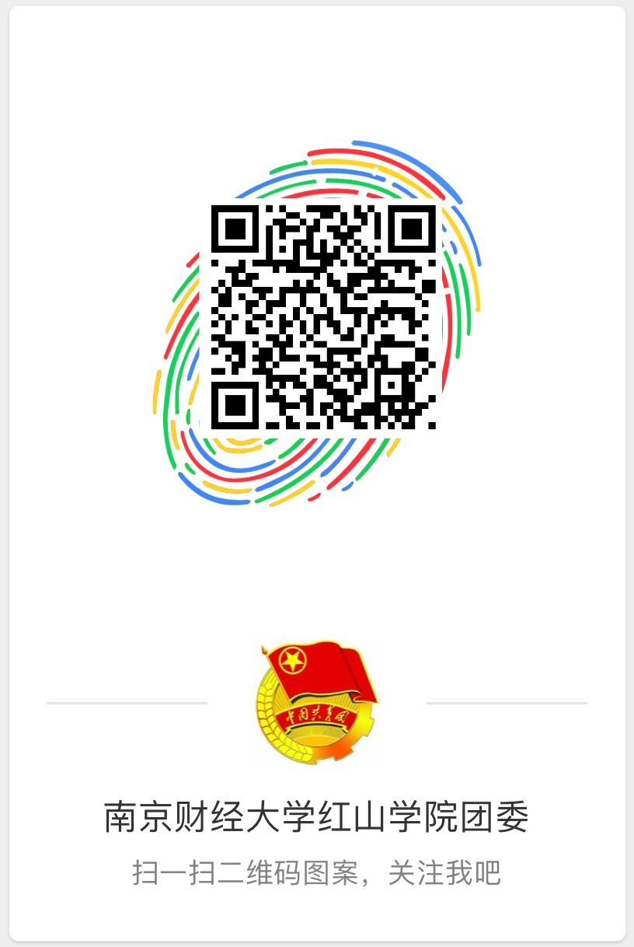
南财红山青年微信公众号 新浪微博

附件1：《南京财经大学红山学院大学生暑期社会实践活动组团立项申报表》
附件2：《南京财经大学红山学院2019年大学生暑期社会实践活动计划表》
附件3：《南京财经大学红山学院学生暑期社会实践活动情况报告书》

共青团南京财经大学红山学院委员会
2019年5月17日

附件1：南京财经大学红山学院2019年大学生暑期社会实践
活动组团立项申报表
项目名称
项目类别
专业班级
立项意义
项目内容
（日程安排）
预期成果
外宣计划
经费预算
申请经费

团队情况
指 导  教 师 | 姓 名 | 职务/职称 | 联系电话 | E-mail
队 长 | 姓 名 | 专业及年级 | 联系电话 | E-mail
队  员 | 姓 名 | 专业及年级 | 联系电话 | 特长及具体分工
队  员 |  |  |  | 通讯员
辅导员意见  签字：  年 月 日 |  |  | 院团委意见  盖 章  年 月 日

附件2：南京财经大学红山学院2019年大学生暑期社会
实践活动计划表
姓名 |  | 班级
学号 |  | 联系方式
社会实践 时间、地点
参与形式 | □ 组团立项 □分散活动＿＿＿＿
主题
预计成果形式
团支书意见 | 签 字：  年 月 日
院团委意见 | 盖 章：  年 月 日
备注：
1.该表填写后统一交给团支部书记，签署意见后，交由院团委盖章确认。
2.该表与《南京财经大学红山学院大学生暑期社会实践活动情况报告书》一起，作为评定暑期社会实践成绩的参考依据。

附件3：南京财经大学红山学院学生暑期社会实践
活动情况报告书
学生姓名 |  | 性 别 |  | 年龄
专 业 |  | 班 级 |  | 学号
参加社会实践活动的起止时间 | 从20 年 月 日—— 月 日
参加社会实践活动的地点、单位
参加社会实践活动的主要内容：

心得体会（简要填写，另附2000字以上书面材料，可为实践成果、调研报告、论文或体会总结等）

接收单位意见：

负责人签名：
单位或部门盖章：
年 月 日
成绩评定：
签 字：
年 月 日

(正反两面打印)

